Безопасность детей в летний
период

Разработал учитель Кличханов Р.М.
Авадан
2020

- Правила поведения в воде и возле водоёмов.
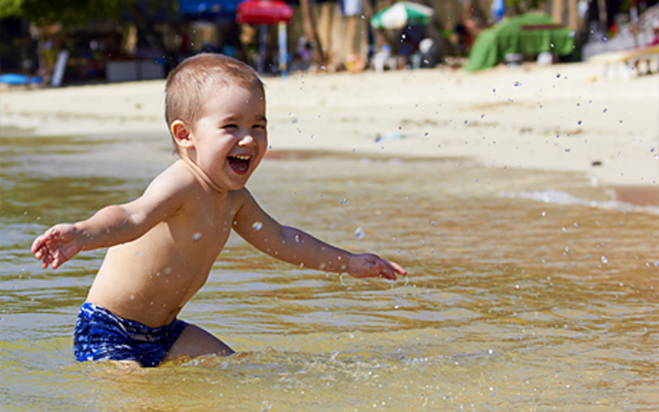

Основные правила безопасного поведения на воде
Умение хорошо плавать – одна из важнейших гарантий безопасного отдыха на воде, но помните, что даже хороший пловец должен соблюдать постоянную осторожность, дисциплину и строго придерживаться правил поведения на воде. Лучше всего купаться в специально оборудованных местах: пляжах, бассейнах. В походах место для купания нужно выбирать там, где чистая вода, ровное песчаное или гравийное дно, небольшая глубина (до 2м), нет сильного течения (до 0,5 м/с). Начинать купаться рекомендуется в солнечную безветренную погоду при температуре воды 17-19⁰С, воздуха 20-25⁰С. В воде следует находиться 10-15 минут, перед заплывом необходимо предварительно обтереть тело водой.
Необходимые действия при судорогах
- Изменить стиль плавания – плыть на спине.
- При ощущении стягивания пальцев руки, надо быстро, с силой сжать кисть руки в кулак, сделать резкое отбрасывающее движение рукой в наружную сторону, разжать кулак.
- При судороге икроножной мышцы необходимо при сгибании двумя рукам и обхватить стопу пострадавшей ноги и с силой подтянуть стопу к себе.
- При судорогах мышц бедра необходимо обхватить рукой ногу с наружной стороны ниже голени у лодыжки (за подъем) и, согнув ее в колени, потянуть рукой с силой назад к спине.
- По возможности произвести укалывание любым острым подручным предметом (булавкой, иголкой и т.п.)
- Уставший пловец должен помнить, что лучшим способом для отдыха на воде является положение «лежа на спине».

Это важно:
- Чтобы избавиться от воды, попавшей в дыхательные пути и мешающей дышать, нужно немедленно остановиться, энергичными движениями рук и ног удерживаться на поверхности воды и, поднять голову возможно выше, сильно откашляться.
- Попав в быстрое течение, не следует бороться против него, необходимо не нарушая дыхания плыть по течению к берегу.
- Оказавшись в водовороте, не следует поддаваться страху, терять чувство самообладания. Необходимо набрать побольше воздуха в легкие, погрузиться в воду и, сделав сильный рывок в сторону по течению, всплыть на поверхность.
- Запутавшись в водорослях, не делайте резких движений и рывков. Необходимо лечь на спину, стремясь мягкими, спокойными движениями выплыть в ту сторону, откуда приплыл. Если все-таки не удается освободиться от растений, то освободив руки, нужно поднять ноги и постараться осторожно освободиться от растений при помощи рук.
- Нельзя подплывать близко к идущим судам с целью покачаться на волнах.
Вблизи идущего теплохода возникает течение, которое может затянуть под винт.
- Опасно прыгать (нырять) в воду в неизвестном месте – можно удариться головой о грунт, корягу, сваю и т.п., сломать шейные позвонки, потерять сознание и погибнуть.
Правила катания на лодке.
Нельзя выходить в плавание на неисправной и полностью необорудованной лодке (наличии весел, руля, уключин, спасательного круга, спасательных жилетов по числу пассажиров, и черпака для отлива воды).
Ни в коем случае нельзя садиться на борт лодки, пересаживаться с одного места на другое, а также переходить с одной лодки на другую, раскачивать лодку и нырять с нее.
Запрещается кататься на лодке детям до 16 лет без сопровождения взрослых, перегружать лодку сверх установленной нормы для этого типа лодки, пересекать курс моторных судов, близко находиться к ним и двигаться по судовому ходу.
Если лодка опрокинется, в первую очередь нужно оказать помощь тому, кто в ней нуждается. Лучше держаться всем пассажирам за лодку и общими усилиями толкать ее к берегу или на мелководье.

- Правила пожарной безопасности на природе
Пожары в лесу могут возникнуть в результате воздействия молнии или неосторожной деятельности человека.
В пожароопасный период ни в коем случае не пользуйтесь открытым огнём в лесу!
Если в данной местности введён особый противопожарный режим, категорически запрещается посещение лесов до его отмены.
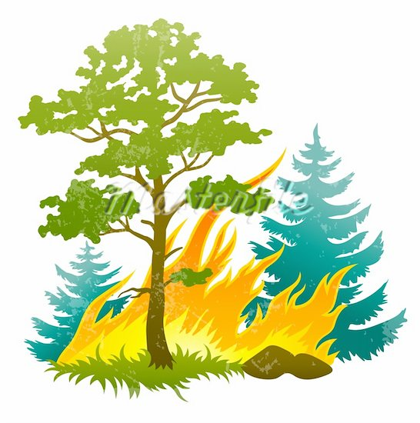

Что делать при пожаре в лесу
- Следует звонить в случае лесного пожара: 01 и 112
- При малом пожаре примите меры по его тушению
- При лесном низовом пожаре нужно двигаться перпендикулярно к направлению огня, по просекам, дорогам, берегам рек или полянам.
- При лесном верховом пожаре передвигайтесь по лесу, пригнувшись к земле и прикрыв дыхательные пути влажной тряпкой.
- Если у вас нет никакой возможности выйти из опасной зоны, постарайтесь отыскать в лесу какой-нибудь водоём и войдите в него.
Если на вас загорелась одежда, ни в коем случае не бегите! Постарайтесь снять загоревшуюся одежду. Если вам не удаётся сделать это, лягте на землю и катайтесь, чтобы затушить огонь.

- Правила нахождения под открытыми солнечными лучами

Основные признаки теплового или солнечного удара:
- покраснение лица и кожи тела, 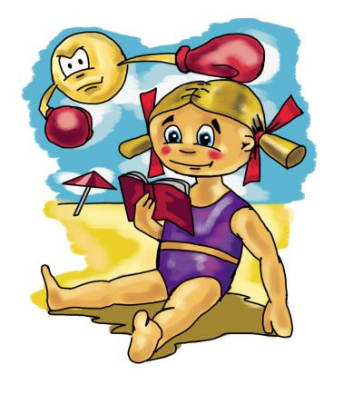
- резкая слабость,
- холодный пот,
- расширение зрачков,
- одышка,
- сонливость,
- сильная головная боль,
- головокружение,
- потемнение в глазах (у детей часто сопровождается носовым кровотечением),
- частый и слабый пульс,
- высокая температура (до 40 градусов),
- в тяжелых случаях – судороги, потеря сознания, тошнота, рвота, холодная, иногда синюшная кожа.

Чтобы избежать получение теплового удара:
- нужно избегать физической активности в слишком жаркие дни и в часы активного солнца с 11.00 до 16.00;
- следует защищаться от солнца, надев головной убор, или воспользоваться зонтом;
- носить одежду светлых тонов из хорошо проветриваемых, натуральных тканей (хлопок, лен, шерсть);
- пить большое количество жидкости (1,5-2 литра в день);
- поддерживать постоянную циркуляцию воздуха в закрытых помещениях;
следует избегать переедания.

Правила загара для детей:
- Детский солнцезащитный крем – обязательное условия принятие солнечных ванн.
- На солнце у ребенка обязательно должна быть покрыта голова.
- Для тех деток, которые не любят носить солнцезащитные очки, лучше выбирать головные уборы с козырьком или панамы с широкими полями.
- В свободном доступе у ребенка должна быть чистая питьевая вода или морс, который утолит жажду.
- После купания необходимо насухо вытереть ребенка, так как влажная кожа усиливает проводимость солнечных лучей, которые могут вызвать ожоги.
- Для малышей со светлой кожей или обилием родинок предпочтителен загар в тени. А защита должна быть максимальной, идеально подойдут средства с SPF 40 или SPF 50.
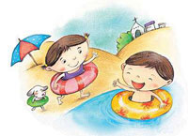

- Правила дорожного движения.
Кататься на велосипедах, роликах, скейтах можно только в отведенные для них места.
Необходимо научить осматриваться ребенка по сторонам и определять: нет ли опасности приближающегося транспорта.
- Быть предельно внимательным, не делать ни одного движения, не убедившись в безопасности.

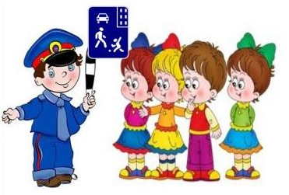

- Что же делать, если вас укусило животное?
Дети нередко страдают от укусов домашних животных (кошек, собак), комаров, пауков, клещей и других насекомых.
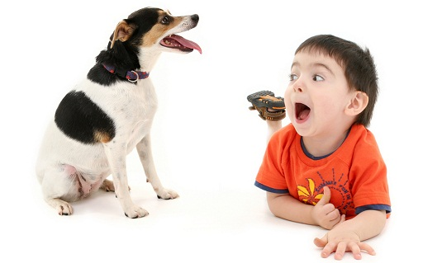
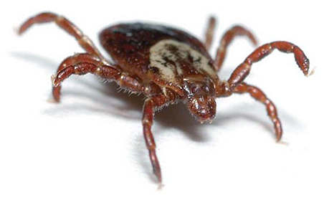

- Пищевые отравления.
Чтобы избежать пищевого отравления надо мыть руки перед едой.
Даже обычные для ребенка продукты питания в жаркое время года быстро портятся, а срок их хранения сокращается.
Познакомьте их с особенностями местности и объясняйте опасность употребления в пищу различных незнакомых ягод и растений, так как некоторые из них могут вызвать острые отравления.

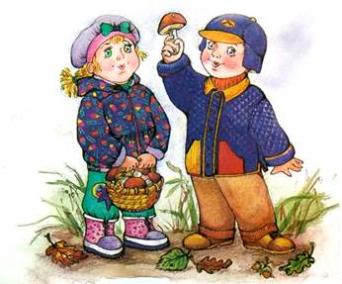

Основные правила безопасности летом, которые должен усвоить ваш ребенок:
- Плавать можно только в специально предназначенных для этого местах;
- Нельзя подплывать близко к судам, чтобы не попасть под работающий винт;
- Нельзя нырять в местах с неизвестным дном;
- Нельзя играть на воде в опасные игры;
- Матрасы и спасательные круги не предназначены для того, чтобы заплывать далеко;
- Необходимо носить летом в солнечную погоду головной убор;
- Стараться не находиться под солнцем в часы его повышенной активности;
- Старайтесь пить большое количество воды летом;
- Соблюдайте личную гигиену и всегда ешьте только вымытые продукты;
- Нельзя подходить близко к собакам, особенно если у собаки щенки и собака кушает;
- Избегайте общения с незнакомцами.

Следование простым рекомендациям поможет обезопасить жизнь и здоровье вашего ребенка и позволит провести летние каникулы с максимальным удовольствием.
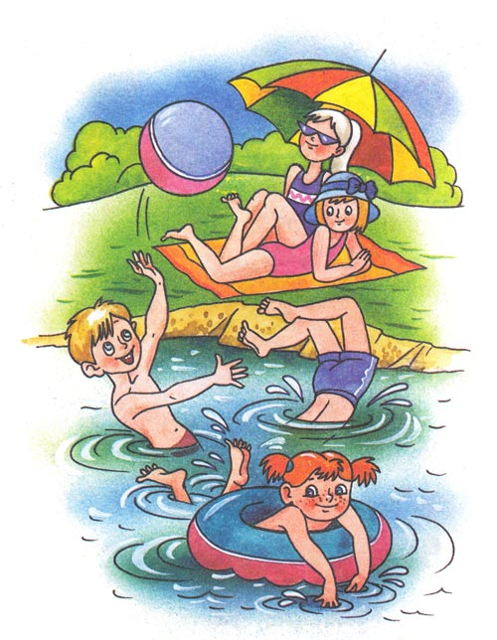

И запомните:
- Взрослые должны научить детей обдумывать свои поступки и действия наперед и прогнозировать травмоопасную ситуацию.
- Очень важно для взрослых – самим правильно вести себя во всех ситуациях, демонстрируя детям безопасный образ жизни. Не забывайте, что пример взрослого для ребенка заразителен!
- Летний период – это время укрепить и оздоровить детский организм, а не разладить режим дня и питания. Берегите себя и своих близких и тогда летний отдых принесет только радость!

